Жду второго ребёнка. Как избежать ревности?
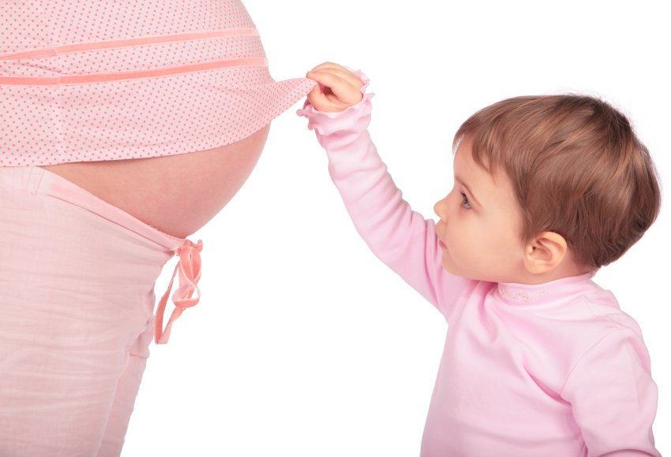
Несмотря на рекомендации психологов по идеальной возрастной разнице в 4-5 лет между детками, на практике так получается далеко не всегда. И вот молодая мама снова беременна, ждёт второго ребёнка, хотя первому малышу едва исполнилось два года или около того. Как сообщить новость старшему братику или сестрёнке? Как подготовить его к такому важному событию в вашей семье? Как побороть свои страхи и сделать всё правильно? Разберёмся с этими вопросами вместе.

У нас будет малыш!
Сообщить ребёнку о будущем пополнении в семье порою бывает сложнее, чем уведомить начальство и всех остальных родственников. Что же вызывает трудности?
Возраст. В 2-3 года крохе ещё трудно понять, почему у его мамы в животике ребёнок и зачем он нужен? Конечно, объяснять первенцу истинные способы появления пузожителя не стоит. А вот история рождения его самого будет нелишней. Пример того, как лучше подать такую «историю»:
«Жили-были папа и мама. И было им так грустно и одиноко, что захотелось родить маленькую (-кого) девочку (мальчика). И появился в животике у мамы малыш. Долго рос-рос, а когда совсем ему стало тесно, тогда мама поехала в больницу, и доктор помог ему выйти».
Терапевтическая история поможет первенцу понять его значимость для родителей и осознать, что же дальше будет с маминым животиком.
Обязательно следует рассказать карапузу, зачем ему нужен братик или сестричка. Например, чтобы было веселее играть, они стали лучшими друзьями, не идти в садик (если имеется явный протест против детсадика).
Эгоцентризм. Если вы ждёте второго ребёнка, помните: старший обычно считает, что только он один нужен. Что он самый лучший, самый любимый, точнее, единственный, кого любят родители. Поэтому при разговоре о рождении младшего ребёночка важно подчёркивать его теперешнее и будущее положение в семье. Сообщите ему, что всегда будете любить его сильно-сильно, и что теперь вы вместе с ним будете заботиться о маленьком братике/сестрёнке, защищать и оберегать.

Наши страхи и их решение
Ревность. Конечно, родители по-прежнему будут любить старшего малыша, однако внимания на первых порах уделять будут меньше. Хорошо, если рядом есть бабушки или дедушки, которые могут посидеть с новорождённым, чтобы дать возможность родителям позаниматься с первенцем. Но даже в этом случае следует быть готовым к тому, что старший всё равно будет чувствовать недостаток внимания и ревновать.
Агрессия. От недостатка внимания к себе ребёнок может стать агрессивным к новенькому в доме. Поэтому старайтесь как можно чаще вовлекать в процессы ухода за новорождённым вашего более взрослого помощника. Ведь детки часто копируют взрослых, и могут перенять их заботливое отношение. К тому же тогда оба малыша будут рядом и под присмотром.
Разный режим дня. В первые месяцы кроха спит большую часть дня, в то время как двухлетка или трёхлетка спит только после обеда. Ночной сон пережить ещё как-то можно, а вот как создать тишину днём?
Здесь есть только два решения:
- Изолировать детей по разным комнатам во время сна новорождённого.
- Если позволяют условия, организовать дневной досуг старшего во дворе и подстраивать его дневной сон под один из периодов сна младшего ребёнка.
Появление второго ребёнка в семье всегда требует большой отдачи и терпения. Необходимо уделять как можно больше внимания старшему малышу во время беременности, чтобы он видел: несмотря на появление братика или сестры (пусть даже ещё в животике) его по-прежнему любят и ценят. В то же время начинайте постепенную подготовку первенца к самостоятельности и большему провождению времени с другими родственниками (папа, бабушка, дедушка).

